Sigmund Freud

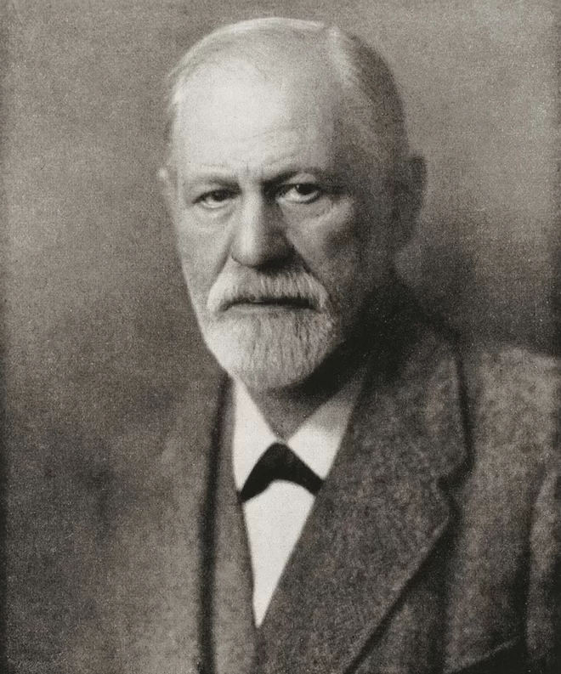Abbildung 1: https://www.livescience.com/54723-sigmund-freud-biography.html

* am 6. Mai 1865 in Pribor, Tschechien geboren
* gestorben am 13. September 1939 in Hampstead, Vereinigtes Königreich
* studierte Medizin in Wien, wo er 1881 den medizinischen Doktorgrad erwarb
* widmete sich zunächst der neurologischen Forschung, später interessierte ihn die Analyse psychisch bedingter Erkrankungen, vor allem die Hysterie
* arbeitete 1885 in Frankreich mit dem Pariser Neurologen Jean-Martin Charcot zusammen, der Hysterie mithilfe von Hypnose heilte
* Freud schätzte die Hypnose wenig und entwickelte, wieder in Wien, mit dem Arzt Josef Breuer, ein eigenes Verfahren
* in Wien eröffnete Sigmund Freud auch eine ärztliche Praxis, wo er fast 50 Jahre lang wohnte und arbeitete, bis zu seiner Emigration
* 1938 emigrierte er nach London, wo er auch ein Jahr später starb
* seine erste umfassende Darstellung der Psychoanalyse erschien 1899 unter dem Titel „Traumdeutung“
* 1930 erhielt er den Goethepreis für seine „Psychoanalytische Bewegung“